$v_{d}$
A + B C + D
$v_{i}$
$$K=\frac{\left[C\right]×\left[D\right]}{\left[A\right]×\left[B\right]}$$
$$v_{d}=k_{d}×\left[A\right]×\left[B\right]$$
$$v_{i}=k_{i}×\left[C\right]×\left[D\right]$$
$v_{d} y v_{i}$son las velocidades de reacción directa e inversa, respectivamente.
Antes del equilibrio:
$\frac{k_{d}}{k_{i}}$=$\frac{v_{d}}{v_{i}}×\frac{\left[C'\right]×\left[D'\right]}{\left[A'\right]×\left[B'\right]}=J$
Se pone una tilde sobre cada reactivo y producto pues son concentraciones fuera del equilibrio.
En el equilibrio: $v_{d}=v_{i}$
$$J=K=\frac{\left[C\right]×\left[D\right]}{\left[A\right]×\left[B\right]}$$
También si $v_{d}=v_{i}$, entonces:
$$k_{d}×\left[A\right]×\left[B\right]=k_{i}×\left[C\right]×\left[D\right]$$
Reordenando:
$$\frac{k_{d}}{k_{i}}=\frac{\left[C\right]×\left[D\right]}{\left[A\right]×\left[B\right]}$$
Por lo tanto:$$K=\frac{k_{d}}{k_{i}}$$
Hay una relación entre termodinámica (K) y cinética (k)

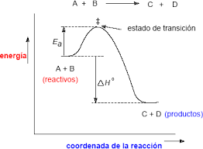
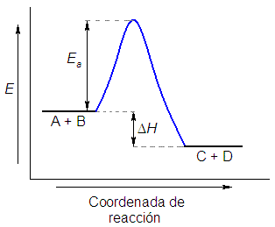
Aquí ΔH < Ea. La reacción es espontanea, pero muy lenta. Para aumentar la velocidad debo aportar energía (aumentar temperatura) o bien un catalizador.
Reacción exotérmica. Como ΔH > Ea, entonces la reacción se sostiene sola.
Una reacción endotérmica está también desfavorecida en la velocidad directa respecto a la velocidad inversa.
$$k=A×e^{-\frac{Ea}{RT}}$$
P
R
Ea
Ea’
El exponente es negativo, si Ea aumenta k disminuye y, por lo tanto, v también.
Ea > Ea’
v_{d} < v_{i}

